KINNITATUD
Keskkonnaameti
[Registreerimise kuupäev]
korraldusega nr [RegNr]

Lagritsa
(Eliomys quercinus)
kaitse tegevuskava

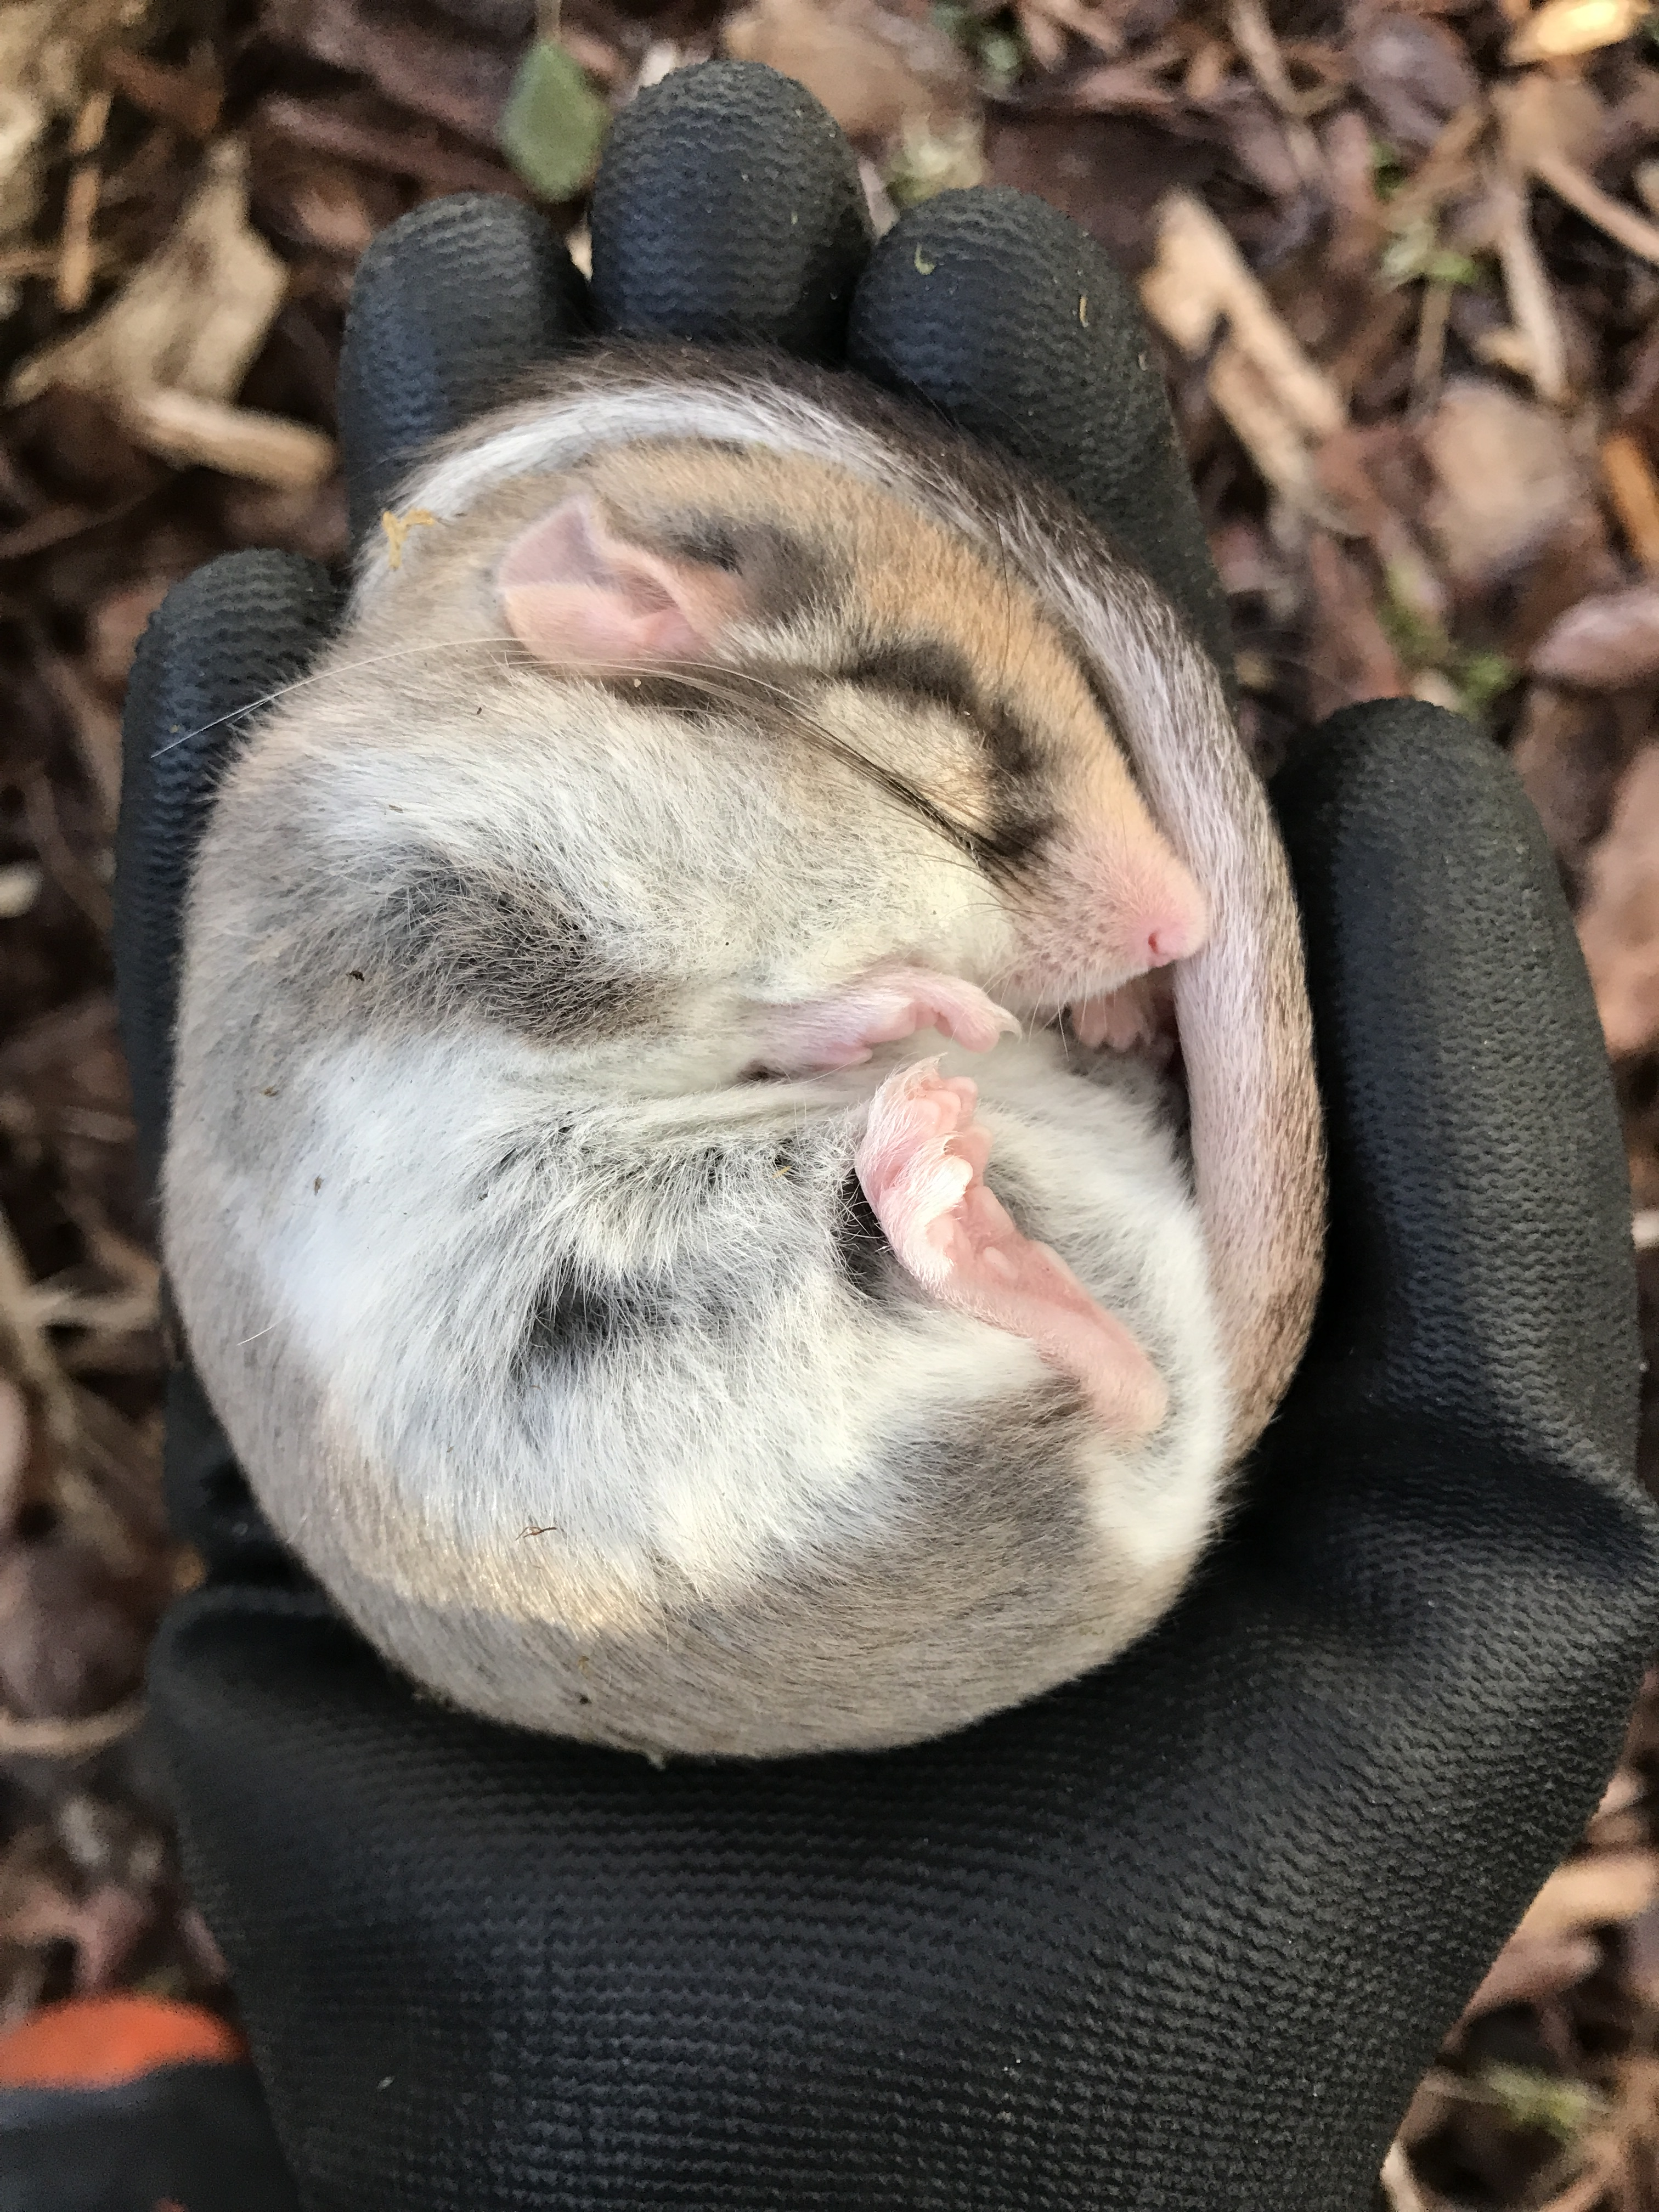



SISUKORD

Sissejuhatus 3
1. Liigi iseloomustus 4
2. Mõjutegurid ja kaitsemeetmed 7
2. Kaitse-eesmärgid ja võimalikult soodsa seisundi tagamise tingimused 12
3. Sobiv kaitsekord, elupaiga/kasvukoha ja leiukoha määratlemise ning EELISesse kandmise ja arhiveerimise põhimõtted 14
4. Tegevuskava 16
Kasutatud allikad 21

Sissejuhatus

Lagrits (Eliomys quercinus) on unilaste sugukonda kuuluv imetaja. Liik kuulub Eestis III kaitsekategooriasse, kes on piirkonnas väljasurnud. Lagrits on Euroopa endeemne liik. 20. sajandi teises pooles langes lagritsa arvukus Kesk-, Ida- ja Põhja-Euroopas järsult kuni väljasuremiseni ka mitmetes teistes riikides.
Käesoleva tegevuskava eesmärk on lagritsa taasasustamiskatse elluviimine, mille käigus hinnatakse taasasustamise teostatavust Eesti tingimustes ning selgitatakse välja asurkonna kujunemist ja püsimist mõjutavad tegurid. Lühiajalisteks eesmärkideks on esimeste Pakri saartele viidud isendite talvitumise edukuse hindamine ja asurkonna võimaliku laienemise jälgimine, mida hinnatakse regulaarse tulemusseire alusel.

2028. aastal omab riik objektiivsemat pilti taasasustamise edenemisest ja realistlikkusest ning selgitab välja vajalikud täiendavad ressursid. Selle põhjal otsustatakse tegevuskava edasine suund, täiendused ja pikaajaliste eesmärkide kehtestamine.

Tegemist on lagritsa taasasustamise ja kaitsega tegelevatele asutustele suunatud korraldusliku materjaliga, mis ei piira otseselt haldusväliste isikute õigusi ega pane neile kohustusi. Tegevuskavas esitatud suuniseid ja lagritsa kaitse põhimõtteid arvestab asjaomane asutus õigusaktides sätestatud kaalutlusõiguse teostamisel, kuid tegevuskava koostamise eesmärk ei ole juhtumipõhiste eelotsuste tegemine.

Tegevuskava koostas Tartu Ülikooli zooloogia osakonna nooremteadur Auli Veske, täiendasid ja nõustasid Jeffrey Carbillet (Tartu Ülikool), Grete Nummert-Meister (Tallinna Loomaaed), Uudo Timm (SA Lutreola) ja Tiit Maran (SA Lutreola). Tegevuskava eelnõusse tegid korrektuure Keskkonnaameti spetsialistid.

Tiitellehe foto: Kristel Nemvalts

Liigi iseloomustus

Tabel 1. Lagritsa elupaiganõudlus, bioloogia ja seisund.
Liik | Lagrits (Eliomys quercinus)
Elupaiganõudlus | Lagritsa peamised elupaigad on okas-, leht- ja segametsad, kus esineb vertikaalseid ja horisontaalseid struktuure ja peitumispaiku, nagu juurealused käigud, põõsad ning puuõõnsused (Bertolino, 2017; Liesenfelder et al., 2025). Ka Eestis asustasid lagritsad eriilmelisi metsaelupaiku okasmetsadest segametsadeni (Kiisel, 1950). Sobivateks elupaikadeks on ka väljaspool metsi asuavad kivised alad (müürid, kiviaiad, varemed), samuti võivad nad asustada koduaedu, kraaviservi ning võsastunud alasid (Bertolino, 2007). Pesa- ja varjepaikadeks, samuti puhke- ja talvitumispaikadeks sobivad puuõõnsused, kivipraod ja urud (Bertolino et al., 2003; Kiisel, 1950). Looduslike õõnsuste puudumisel võidakse kasutada ka pesakaste (Erhardt et al., 2025). Lagritsa elupaikades on oluline maastikuline mitmekesisus ja sidusus, elupaikade killustumist ning ühepalgelisi maastikke on seostatud populatsioonide vähenemisega (Bennett & Richard, 2021). Kodupiirkonna suurus on varieeruv ning sõltub elupaigast. Suurema inimmõjuga aladel on kodupiirkonnad väiksemad, keskmiselt umbes 1,5 hektarit. Metsaelupaikades võivad lagritsad asustada ka üle 4 hektari suuruseid alasid. Lagritsatele on oluline regulaarne vee kättesaadavus, seega on oluline väikeste veekogude või veesilmade olemasolu (Büchner et al., 2024).
Bioloogia | Lagrits (Eliomys quercinus; Linnaeus, 1766) on unilaste sugukonda (Gliridae) kuuluv imetaja. Loomal on hallikaspruun selg ja valge kõhualune, silmade ümber on selgelt eristuv, maski meenutav must triip (Nowak, 1999). Saba lõpeb heleda otsaga „pintsliga“ (Nowak, 1999). Täiskasvanud isendite tüvepikkus on tavaliselt 12 – 17 cm ning kehamass 60 – 90 grammi, enne talveund võib loom kaaluda kuni 130 g (Büchner et al., 2024). Lagritsad on öise eluviisiga ja magavad talveund, mis algab sõltuvalt toidubaasi kättesaadavusest ja ilmastikuoludest kas hilissuvel või varasügisel (Giroud et al., 2018; Pajunen, 1983).  Lagritsad võivad väljaspool sigimishooaega olla üksikelulised, kuid sigitakse ka seltsinguliselt (Viñals et al., 2017). Pesakohtade jagamine annab termoregulatiivse eelise. Elupaigakäitumine ja ruumikasutus sõltub soost, aastaajast ning elupaiga kvaliteedist (Bertolino et al., 2003).  Sigimishooaeg algab kevadel talveunest ärgates ja võib laiuskraadist sõltuvalt kesta kuni suve alguseni. Lõunapoolsetes asurkondades (nt Hispaanias) võib küllaldase toidubaasi korral toimuda kaks sigimist aastas (Moreno, 1988). Põhjapoolsetes asurkondades (nt Saksamaal ja Itaalia Alpides) saadakse tavaliselt üks, mõnel aastal ka kaks pesakonda (Bertolino et al., 2001; Erhardt et al., 2025). Eesti oludes on tõenäolisem üks kord aastas sigimine, arvestades siinset lühikest aktiivsusperioodi (aprillist septembri-oktoobrini). Tiinus kestab 22 – 28 päeva ja pesakonnas on tüüpiliselt 2 – 8 poega (Moreno, 1988; Nowak, 1999). Pojad on sündides pimedad ja karvutud, silmad avanevad umbes 3 nädala vanuselt (Nowak, 1999). Imetamine kestab umbes 4 nädalat ja pojad on iseseisvad 6 – 8 nädalaselt (Nowak, 1999). Suguküpsus saavutatakse harilikult alles järgmisel aastal (Nowak, 1999). Ühe põlvkonna pikkus on umbes kaks aastat (Amori et al., 2016).  Lagritsad on oportunistlikud omnivoorid, kes söövad rohkem liha kui teised unilased. Lagritsatele on toiduks lülijalgsed (mardikad, röövikud, tuhatjalgsed, ämblikud), teod, nälkjad, vihmaussid ja energiarikkamad taimeosad (viljad, marjad, seemned, õied). Olulisimaks toiduallikaks on lülijalgsed, seda eriti noorloomade kasvamise ja talveune-eelsel rasvakogumise perioodidel (Büchner et al., 2022; Giroud et al., 2023). Täheldatud on ka väiksemate selgroogsete (linnud, kahepaiksed) ning linnumunade söömist (Kuipers et al., 2012). Toidubaas varieerub aastaaegade lõikes, näiteks kevaditi võidakse süüa rohkem lehti ja õisi ning selgrootuid (Van Dooren et al., 2024). Suvel ja sügisel tarbitakse aga rohkem vilju ja marju ning enne talveund rasvavarude kogumiseks otsitakse eriti kõrge energiasisaldusega toiduallikaid (Kuipers et al., 2012; Van Dooren et al., 2024).
Levik ja arvukus | 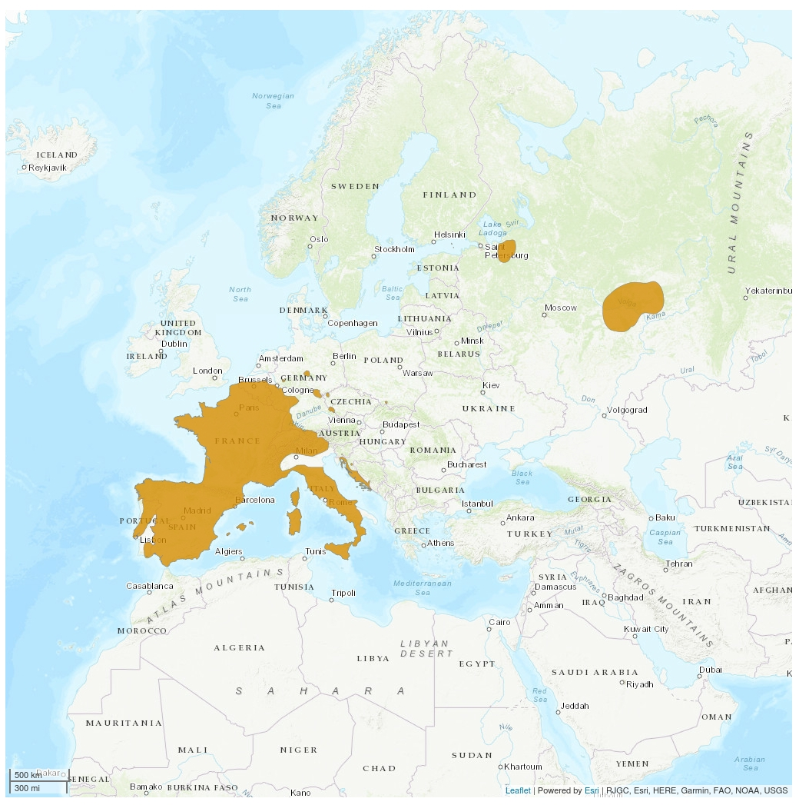  Lagrits on Euroopa endeemne liik (Büchner et al., 2024). 20. sajandi teises pooles langes lagritsa arvukus Kesk-, Ida- ja Põhja-Euroopas järsult kuni väljasuremiseni mitmetes riikides (Bertolino, 2017; IUCN, 2024). Lagritsa levila piirdub nüüdseks peamiselt Lääne- ja Lõuna-Euroopaga (Joonis 1). Olemasolevad asurkonnad on langustrendis ja mitmel pool äärmiselt killustunud, mistõttu liigi staatus globaalselt ja Euroopa tasandil on „ohualdis (VU)“ (IUCN, 2024). Eestis on lagrits väljasurnud (IUCN, 2024; PlutoF, 2019), viimane kinnitatud leid pärineb aastast 1986 (Timm & Maran, 2020). Soome lahes asuval Suur-Tütarsaarel on säilinud isoleeritud populatsioon (Timm & Maran, 2020). Ajalooliste andmete põhjal oli lagrits varasemalt Mandri-Eestis laialt levinud (Jaik, 2010).  Joonis 1 . Lagritsa (Eliomys quercinus) säilinud asurkonnad 27.02.2023 seisuga (IUCN, 2024)
Kaitsestaatus | Lagrits kuulub III kaitsekategooriasse, kuid tema tegelik olukord ja kaitsevajadus vastab I kaitsekategooria kriteeriumitele (Looduskaitseseadus § 46 lg 1 p 2), kuna arvukus on vähenenud üle kriitilise piiri ja väljasuremine on juba realiseerunud. Lagrits kuulub kaitstava liigina Berni konventsiooni III lisasse.

Mõjutegurid ja kaitsemeetmed
Tegevuskava koostamise hetkel puuduvad Eestis lagritsa looduslikud asurkonnad ning Eestis potentsiaalselt ohustavad tegurid on täpselt teadmata. Ohutegurite ja kaitsemeetmete kaardistamisel on lähtutud teaduskirjandusest, eksperthinnangutest ja teiste riikide kogemusest. Käesolevas tegevuskavas on kõik mõjutegurid hinnatud kategooriasse „ei ole teada“, kuna lagritsa Eesti asurkondade kadumise täpsed põhjused ning erinevate ohutegurite tegelik mõju Eesti tingimustes ei ole teada. Mõjutegurite tugevus ja vajalikud kaitsemeetmed selgitatakse välja taasasustamise käigus ning vahehindamise alusel vajadusel täpsustatakse tegevuskava.

Tabel 2. Lagritsa mõjutegurid ja kaitsemeetmed
Jrk | Mõjuteguri nimetus | Kood | Mõju-teguri tähtsus | Täpsustav selgitus | Meetme nimetus | Kood | Tegevuse nimetus
 | Põllumajandusega seotud tavad (PA):
2.1 | Taimekaitsekemikaalide kasutamine põllumajanduses | PA14 | Ei ole teada | Pestitsiidid võivad akumuleeruda lagritsate rasvkoes, põhjustades mürgistust või surma. Pestitsiidide (eelkõige insektitsiidide ja molluskitsiidide) kasutus vähendab ka lagritsa saakobjektide hulka. | Hallata looduslike ja sünteetiliste väetiste ning kemikaalide kasutamist põllumajanduslikus tootmises taime- ja loomakasvatuses | MA09 | Pestitsiidide kasutuse vältimine lagritsa elupaikade vahetus läheduses. Pakri maastikukaitsealal pestitsiididest tulenev risk eeldatavasti madal, sest kasutus on üldiselt keelatud.
2.2 | Väikeste maastikuelementide eemaldamine (hekid, kiviaiad, tormad, üksikud või puude grupid) | PA04 | Ei ole teada | Kiviaedade ja puude eemaldamine vähendab varje- ja pesitsusvõimalusi | Säilitada olemasolevad ekstensiivsed põllumajandustavad ja põllumajanduslikud maastikuelemendid | MA03 | Kiviaedade ja puude (gruppide) säilitamine lagritsa elupaikades ja nende vahetus läheduses
 | Metsandusega seotud tavad (PB):
2.3 | Üleminek ühelt metsamaakasutusviisilt teisele | PB02 | Ei ole teada | (Pool)looduslike metsade muutmine majandusmetsadeks vähendab varje- ja pesitsusvõimalusi ning toidubaasi | Vältida (pool)looduslike elupaikade muutmist metsadeks ja (pool)looduslike metsade muutmist intensiivseks metsaistanduseks | MB01 | Vältida (pool)looduslike metsade muutmist majandusmetsadeks Pakri maastikukaitsealal metsamajandusest tulenev risk eeldatavasti madal.
2.4 | Surnud ja surevate puude (sh kõdupuidu) eemaldamine | PB07 | Ei ole teada | Surnud ja surevate puude eemaldamine vähendab toidubaasi (selgrootuid) | Olemasolevate traditsiooniliste metsamajandamis- ja kasutustavade säilitamine | MB02 | Surnud puude ja kõdupuidu säilitamine loodusmetsades Pakri maastikukaitsealal metsamajandusest tulenev risk eeldatavasti madal.
 | Bioloogiliste elusressursside (v.a põllumajandus ja metsandus) kaevandamine ja kasvatamine (PG):
2.5 | Ebaseaduslik küttimine / surmamine | PG11 | Ei ole teada | Loomade tahtlik või tahtmatu surmamine sarnasuse tõttu hiirlastega | Looduslike taimede, seente ja loomade ebaseadusliku tapmise, kalapüügi ja saagikoristuse kontrollimine / kõrvaldamine | MG04 | Ebaseadusliku surmamise ilmnemisel selle kontrollimine, teadlikkuse tõstmine
 | Võõrliigid ja probleemsed liigid (PII):
2.6 | Probleemsed pärismaised liigid | PI03 | Ei ole teada | Väikekiskjate (kährik, rebane, kärplased) kisklussurve | Probleemsete kohalike liikide majandamine | MI05 | Suure kisklussurve ilmnemisel väikekiskjate ohjamine
2.6 | EL tähtsusega probleemsed invasiivsed võõrliigid | PI01 | Ei ole teada | Probleemid, mis on seotud liidu jaoks probleemsete invasiivsete võõrliikidega (määruse (EL) nr 1143/2014 alusel) | Kogu liidu jaoks probleemsete invasiivsete võõrliikide majandamine, tõrje või likvideerimine | MI02 | Suure kisklussurve ilmnemisel väikekiskjate ohjamine
 | Kliimamuutused (PJ):
2.7 | Temperatuurimuutused ja kliimamuutustest tingitud äärmuslikud tegurid | PJ01 | Ei ole teada | Suured temperatuurikõikumised talvel võivad põhjustada talveunest ärkamist ebasoodsal ajal ja nälgimist | Rakendada kliimamuutustega kohanemise meetmeid | MJ02 | Probleemi ilmnemisel kaaluda talvise toidubaasi täiendamist või muul moel elupaikade kvaliteedi parandamist
 | Geoloogilised sündmused, looduslikud protsessid ja katastroofid (PM):
2.8 | Looduslikud protsessid, millel ei ole seost inimtegevuste või kliimamuutustega | PM07 | Ei ole teada | Vähenenud sigivus ja/või geneetiline depressioon, mis võib tuleneda lähiristumisest ja/või vähesest geenivoolust elupaigalaikude vahel | Majandada kohalikke liike (sh direktiiviväliseid liike) | LIIKMESRIIK 04 | Geneetilised analüüsid in situ ja ex situ asurkondades, vajadusel geneetilise mitmekesisuse suurendamine ja levivuse toetamine asurkondades
 | Tundmatud surved, surve ja surve puudub väljastpoolt liikmesriiki (PX):
2.9 | Puudub teave survetegurite või ohtude kohta | PX05 |  | Teadmata tegurid | - | - | Muude ohutegurite ilmnemisel tuleb neid adresseerida

Meetmed põllumajanduses
Pestitsiidide laialdast kasutust peetakse oluliseks lagritsaid ohustavaks teguriks (Büchner et al., 2024; Famira-Parcsetich et al., 2022). Lagritsate asurkondade vahetus läheduses tuleks seetõttu vältida pestitsiidide ja teiste biotsiidide (sh näriliste tõrjevahendite) kasutust. Pakri maastikukaitseala kaitse-eeskirja kohaselt piiranguvööndis taimekaitsekemikaalide kasutamine keelatud, välja arvatud õue- ja põllumaal. Arvestades, et esmane taasasustamine on kavandatud Pakri saartele, on seal pestitsiididest tulenev risk eeldatavasti madal.
Lagritsad vajavad mosaiikset ja struktuurselt mitmekesist maastikku. Oluliseks maastikuelemendiks on kivikuhjad, mida nad kasutavad pesa- ja varjepaikadena ning talvitumiseks (Bertolino, 2007; Erhardt et al., 2025; Mori et al., 2020). Avamaastike ületamiseks on vajalikud varjevõimalused, näiteks puud ja põõsad (Fedyń et al., 2021). Seega tuleb asurkonna lähistel asuvatel avamaastikel säilitada maastikulist mitmekesisust koos olemasolevate väikeste maastikuelementidega (üksikpuud ja puude grupid, põõsad, kivid ja kiviaiad).

Meetmed metsanduses
Lagritsad vajavad struktuurselt mitmekesiseid metsaelupaiku. Nad kasutavad õõnsustega puid puhkepaikadeks, mitmekesine põõsarinne ja surnud puud pakuvad varjevõimalusi kiskjate eest (Büchner et al., 2024; Fedyń et al., 2021; Liesenfelder et al., 2025). Kõdupuidu olemasolu toetab ka selgrootute, nt mardikaliste (Parajuli & Markwith, 2023), arvukust ja mitmekesisust ning seeläbi lagritsa toidubaasi. Sellised tingimused on omased eelkõige looduslikele metsadele, mistõttu tuleb lagritsa elupaikades vältida loodusmetsade muutmist ühetaolise struktuuri ja vanusega majandusmetsadeks. Pakri maastikukaitseala kaitse-eeskirja kohaselt on piiranguvööndite eesmärgiks looduse mitmekesisuse ja maastikuilme säilitamine, mistõttu on intensiivne metsamajandus saartel piiratud. Arvestades, et esmane taasasustamine on kavandatud Pakri saartele, on metsamajandusest tulenev risk seal eeldatavasti väikese tähtsusega.

Muud potentsiaalsed ohutegurid ja meetmed
  - Ebaseaduslik küttimine / surmamine. Lagritsaid võib ohustada tahtlik või tahtmatu surmamine inimese poolt, kuna teda võidakse segi ajada kahjurliikidega (hiirlased). Oluline on pidev kontakt piirkonnas elavate inimestega ja piirkonna külastajatega ning üldine teadlikkuse tõstmine.
  - Probleemsed pärismaised liigid, EL tähtsusega probleemsed invasiivsed võõrliigid. Suure kisklussurve ilmnedes taasasustamise paikades võib osutuda vajalikeks väikekiskjate arvukuse ohjamine.
  - Temperatuurimuutused ja kliimamuutustest tingitud äärmuslikud tegurid. Võimalikuks ohuks võivad olla kliimamuutused, kuna suured talvised temperatuurikõikumised võivad häirida lagritsate talveund. Kui lagritsad ärkavad korduvalt ja/või ebasoodsal aastaajal, toob see kaasa suure energiakulu ning vähese talvise toidubaasi puhul ka nälgimise. Vajadusel tuleb kaaluda talvise toidubaasi toetamist energiarikaste toiduallikatega või muul moel toetada elupaikade kvaliteeti (nt talveuneks paikade loomine, mis on välistemperatuurist paremini isoleeritud).
  - Looduslikud protsessid, millel ei ole seost .Taasasustatud väiksearvulisi asurkondi võib ohustada geneetiline vaesumine ja vähenenud sigivus. Selle tuvastamiseks tuleb looduslike asurkondade geneetilist mitmekesisust võrrelda rajajapopulatsiooniga ning vajadusel suurendada loodusesse viidavate isendite hulka. Vajadusel tuleb rakendada ka meetmeid elupaikade vahelise levimise toetamiseks (nt liikumiskoridorid).
  - Puudub teave survetegurite või ohtude kohta. Võimalik on ka muude survetegurite ilmnemine, mida pole tegevuskava koostamise ajal ette näha. Nende tegurite kaardistamine ja vastavate kaitsemeetmete väljatöötamine on kaitsetegevuse osaks.

Kaitse-eesmärgid ja võimalikult soodsa seisundi tagamise tingimused

Käesoleva tegevuskava eesmärk on lagritsa taasasustamiskatse elluviimine, mille käigus hinnatakse taasasustamise teostatavust Eesti tingimustes ning selgitatakse välja asurkonna kujunemist ja püsimist mõjutavad tegurid.

Katse käigus täpsustatakse lagritsa asurkondi ohustavad tegurid ning töötatakse välja meetmed nende leevendamiseks, eesmärgiga hinnata, kas ja millistel tingimustel on võimalik looduslike asurkondade kujunemine. Lühiajalisteks eesmärkideks on esimeste Pakri saartele viidud isendite talvitumise edukuse hindamine ja asurkonna võimaliku laienemise jälgimine, mida hinnatakse regulaarse tulemusseire alusel.

Lühiajalised kaitse-eesmärgid on kavandatud esimese taasasustamiskatse jaoks ning need kehtivad kuni vahehindamise läbiviimiseni, mis toimub pärast SA Keskkonnainvesteeringute Keskuse (edaspidi ka KIK) "Lagritsate taasasustamine Eestisse" projekti lõppu 2028. aastal. Vahehindamine annab objektiivse pildi taasasustamise edenemisest ja realistlikkusest ning täpsustab vajalikud täiendavad ressursid. Selle põhjal otsustatakse tegevuskava edasine suund, täiendused ja pikaajaliste eesmärkide kehtestamine.

Tabel 3. Lagritsa lühiajalised kaitse-eesmärgid perioodiks 2026-2028.
Kaitse-eesmärk | Hetke väärtus | Andmekvaliteet | Väärtuse allikas | Oodatav tulemus | Väärtuse allikas
Looduslikud asurkonnad talvituvad edukalt | Looduslikud asurkonnad puuduvad | Täielik uuring või statistiliselt usaldusväärne hinnang | Näriliste seire ja eksperthinnangud | Esimesel aastal on registreeritud üksikisendite talvine ellujäämine. Järgmistel aastatel tõuseb talve üle elanud isendite osakaal. Teiseks aastaks elab vähemalt 1 loodusesse viidud isenditest talve üle. | Tulemusseire
Looduslikud asurkonnad laiendavad oma eluala | Looduslikud asurkonnad puuduvad | Täielik uuring või statistiliselt usaldusväärne hinnang | Näriliste seire ja eksperthinnangud | Vähemalt 1isend on liikunud vähemalt 500 m kaugusele algsest vabastamise kohast. | Tulemusseire, elupaigakäitumise uuringud, EELIS

Sobiv kaitsekord, elupaiga/kasvukoha ja leiukoha määratlemise ning EELISesse kandmise ja arhiveerimise põhimõtted

Arvestades, et esmane taasasustamine toimub katsena, talletatakse esimestel aastatel kogutud andmed projektipõhiselt PlutoF andmebaasi ning neid ei kanta EELIS-esse enne vahehindamise läbiviimist. EELIS-esse kandmise, elupaiga määratlemise ja arhiveerimise põhimõtted töötatakse vajadusel välja pärast vahehindamist, lähtudes asurkonna kujunemise tulemustest.

Tabel 4. Sobiv kaitsekord ning leiukoha määratlemise ja arhiveerimise põhimõtted
Sobiv kaitsekord | Kaitstava ala moodustamise alused (sh püsielupaiga suurus) selgitatakse välja kaitsetegevuste käigus, kuna hetkel puudub teadmus lagritsa elupaigakäitumise (sh territooriumi suurus), mõjutegurite ja kaitsevajaduse kohta Eesti kontekstis. Tegevuskavasse lisatakse vastavad täpsustused hiljemalt kolm aastat pärast esimeste loomade loodusesse viimist.  Sobivate elupaikade leidmise korral (vt 5.5. Potentsiaalsete elupaikade valik) rajatakse esimesed lagritsa asurkonnad Pakri saartele. Saartel kehtib Pakri maastikukaitseala kaitse-eeskiri (Riigi Teataja, 2019), milles sätestatud piirangud ja kaitsetegevused toetavad osaliselt ka lagritsa kaitse-eesmärkide saavutamist. Järgnevalt on toodud välja lagritsa kaitsemeetmed, mis kattuvad Pakri maastikukaitsealal sätestatud piirangute ja kaitsetegevustega (sulgudes viide vastavatele kaitse-eeskirja paragrahvidele):  - Pestitsiidide kasutuse vältimine – Pakri maastikukaitseala sihtkaitsevööndites on keelatud majandustegevus (§11 lg 1), piiranguvööndites on keelatud biotsiidide kasutamine, v.a. õue- ja põllumaal (§17 lg 5).  - Kiviaedade ja puude säilitamine poollooduslikel niitudel – Pakri maastikukaitseala piiranguvööndites on maastikuilme säilitamine sätestatud kaitse-eesmärgiks (§14), ka sihtkaitsevööndites on lubatud tegevused poollooduslike maastike ilme tagamiseks (§10 lg 5).  - Vältida (pool)looduslike metsade muutmist majandusmetsadeks – Pakri maastikukaitseala sihtkaitsevööndis on keelatud majandustegevus ja loodusvarade kasutamine (§11), piiranguvööndis on metsaelupaikade loodusliku seisundi säilitamine sätestatud kaitse-eesmärgiks (§9 lg 3) ja keelatud on puhtpuistute kujundamine (§17 lg 1) ja  - Surnud puude ja kõdupuidu säilitamine metsaaladel – Pakri maastikukaitseala sihtkaitsevööndis on keelatud majandustegevus ja loodusvarade kasutamine (§11), piiranguvööndis on sätestatud kaitse-eesmärgiks metsaelupaikade loodusliku seisundi säilitamine koos neile omase vanusestruktuuriga (§9 lg 3).  - Suure kisklussurve ilmnemisel väikekiskjate ohjamine – Pakri maastikukaitsealal on lubatud jahipidamine, v.a. Pakerordi sihkaitsevööndis (§56 lg 5).

Tegevuskava

Tegevused viiakse ellu SA Keskkonnainvesteeringute Keskuse "Lagritsate taasasustamine Eestisse" projekti raames ning kuigi osa neist on kavandatud pikema perioodi peale, otsustatakse nende jätkamise või täiendamise üle 2028. aastal toimuva vahehindamise alusel. Aastateks 2026–2027 planeeritud tegevused rahastatud KIK-i projekti vahenditest. Pärast projekti lõppu sõltub tegevuste edasine jätkamine vahehindamise tulemustest, täiendavate rahastusallikate olemasolust ning osapoolte kokkulepetest. KeA – Keskkonnaamet, KliM – Kliimaministeerium, X – käesoleva kavaga rahalisi vahendeid ei planeerita.

Tabel 5. Lagritsa tegevuskava
Jrk | Tegevuse tüüp | Tegevuse nimetus | Tegevuse maht | Tegevuse ühik | Tegevuse aasta(d) | Prioriteet | Korraldaja | Tegevuse korduvus
Tegevused ex situ asurkonnaga:
5.1 | Liigi taasasustamine | Ex situ asurkonna säilitamine ja vajadusel suurendamine loomaaias | 60-80 | isendit ex situ püsi-asurkonnas | 2026-2027 | I | Tallinna Loomaaed | Regulaarne
5.2 | Liigi taasasustamine | Uute aedikute rajamine | 10 | aedikut | 2025-2026 | I | Tallinna Loomaaed | Ühekordne
5.3 | Liigi taasasustamine | Loomade valik ja ettevalmistamine lahtilaskmiseks | 10-30 | isendit/ aastas | 2026, edasi vajadus-põhiselt | I | Tallinna Loomaaed | Tõenäoliselt korduv
5.4 | Andmete kogumine | Geneetilise materjali kogumine ex situ asurkonnast | 48 | töötundi / aastas | 2026-2027 | II | Tallinna Loomaaed | Regulaarne
5.5 | Uuring | Genofondi uuringud ex situ ja ajalooliste asurkondadega | 1-5 | tk | 2026-2027 või võimaluse avanedes | III | Tallinna Loomaaed | Tõenäoliselt korduv
Tegevused in situ asurkonnaga:
5.6 | Inventuur | Potentsiaalsete elupaikade valik | 174 | töötundi/ aastas | 2026, edasi vajadus-põhiselt | I | Tartu Ülikool, huvilised | Ühekordne, vajadusel korduv
5.7 | Liigi taasasustamine | Loomade lahtilaskmine loodusesse | 10-30 | isendit/ aastas | 2026, edasi vajadus-põhiselt | I | Tallinna Loomaaed, huvilised | Tõenäoliselt korduv
5.8 | Tulemusseire | Tulemusseire | 738 | töötundi/ aastas | 2026-2027 | I | Tartu Ülikool, huvilised, KeA | Regulaarne
5.9 | Uuring | Elupaigakäitumise uuringud | 1-3 | tk / aastas | 2026-2027 | II | Tartu Ülikool, huvilised | Regulaarne
5.10 | Andmete kogumine | Geneetilise materjali kogumine looduslikust asurkonnast | 40 | töötundi / aastas | 2027 või võimaluse avanedes | II | Tallinna Loomaaed, Tartu Ülikool | Tõenäoliselt korduv
5.11 | Inventuur | Kiskjate ja toidubaasi inventuur | 260 | töötundi/ aastas | 2026-2027 | II | Tartu Ülikool, huvilised | Regulaarne
5.12 | Tehnika soetamine | Eluspüügilõksude soetamine | 50 | tk | 2026, edasi vajadus-põhiselt | I | Tallinna Loomaaed, Tartu Ülikool | Ühekordne
5.13 | Tehnika soetamine | Pesakastide soetamine | 15 | tk / lahti-laskmine | 2026, edasi vajadus-põhiselt | I | Tallinna Loomaaed, Tartu Ülikool | Tõenäoliselt korduv
5.14 | Tehnika soetamine | Muude seireseadmete soetamine | 25 | tk | 2026, edasi vajadus-põhiselt | I | Tallinna Loomaaed, Tartu Ülikool | Tõenäoliselt korduv
Suhtlus avalikkusega ja rahvusvaheline koostöö:
5.15 | Rahvusvaheline koostöö | Koostöövõrgustikega liitumine ja nende tegevustes osalemine | 150 | töötundi/ aastas | 2026-2027 | III | Tallinna Loomaaed, Tartu Ülikool | Regulaarne
5.16 | Muu | Artiklid ja intervjuud massimeedias | 5 | meedia-kajastust / aastas | 2026-2027 | III | Tallinna Loomaaed, Tartu Ülikool, huvilised | Regulaarne
5.17 | Muu | Sotsiaalmeedia kanalite haldamine | 150 | töötundi/ aastas | 2026-2027 | III | Tartu Ülikool, huvilised | Regulaarne
5.18 | Infotahvlite rajamine | E-materjalid ja infotahvlid Tallinna Loomaaias ja in situ asurkonna lähistel | 2 | Infotahvlit | 2026 | III | Tallinna Loomaaed, Tartu Ülikool, | Ühekordne
Kaitsekorralduslikud tegevused:
5.19 | Tegevuskava | Tegevuskava tulemuslikkuse hindamine ja uuendamine | 40 | töötundi / aastas | 2028 | II | KeA | Ühekordne

  - Ex situ asurkonna säilitamine ja vajadusel suurendamine loomaaias
Loomade igapäevane hooldamine ja toitmine Tallinna Loomaaia liigikaitseuuringute keskuses. 60-80 isendi suuruse püsipopulatsiooni säilitamine. Kuna lagritsa reproduktiivne eluiga on suhteliselt lühike (tehistingimustes 3-4 aastat), peab võimaldama sigimist igal aastal. Paljundamine toimub sigimisplaani alusel, mis tagab geneetilise mitmekesisuse säilimise asurkonnas. Paljundamist planeerides arvestatakse ka loomaaia pidamisvõimalusi ja loodusesse asustamise vajadusi.
  - Uued aedikud
Kuni 10 uue aediku (á 2x2 m) rajamine Tallinna Loomaaia liigikaitseuuringute keskuses ex situ asurkonna elutingimuste parandamiseks ja isendite arvu suurendamiseks.
  - Loomade valik ja ettevalmistamine lahtilaskmiseks
Loomaaia asurkonnast sobivate loomade väljavalimine, nende kiibistamine, geneetilise materjali kogumine ja hoiustamine loomaaia biopangas. Protokolli väljatöötamine, mille alusel hakkab toimuma loomade lahtilaskmine loodusesse.
  - Geneetilise materjali kogumine ex situ asurkonnast
Tallinna loomaaia asurkonnast järjepidev bioloogiliste proovide (kude, veri, karvad, väljaheited) korjamine ja hoiustamine loomaaia biopangas. See tegevus on aluseks edaspidistele genofondi uuringutele (vt 5.5.).
  - Genofondi uuringud ex situ ja ajalooliste populatsioonidega
Olemasolevate mitokondriaalsete ja tuumsete DNA markerite testimine ja uute markerite välja töötamine. DNA analüüsi või teiste meetodite testimine ex situ asurkonna baasil, eesmärgiga viia geneetiline testimine indiviidi tuvastamise tasemele. Seejärel loomaaia asurkonna geneetilise profiili loomine DNA uuringute alusel. Eesti ajalooliste populatsioonide (sh Suur-Tütarsaare) proovitüüpide kaardistamine zooloogilistes kogudes, nende geneetiline analüüs ja võrdlus Tallinna loomaaia asurkonnaga.
  - Potentsiaalsete elupaikade valik
Võimalike lahtilaskmiskohtade külastamine ja elupaiga sobivuse hindamine aastaaegade lõikes. Lahtilaskmiskohtade valikul arvestatakse kohapealset toidubaasi, kisklussurvet ning pesa-, varje- ja talvitumispaikade olemasolu, samuti logistikat ja ligipääsetavust. Sobivate alade valikul eelistatakse võimalusel riigimaid ning eramaadele vabastamine toimub kokkuleppel maaomanikuga. Esimesed elupaigauuringud sooritatakse Pakri saartel.
  - Loomade lahtilaskmine loodusesse
Loomade transport väljavalitud elupaikadesse ning loodusesse lahtilaskmine parima praktika kohaselt. Lahtilaskmise dokumenteerimine video või päeviku formaadis. Sobivate elupaikade leidmise korral (vt 5.5) vabastatakse esimesed loomad Pakri saartel.
  - Tulemusseire
Seiremeetodite (nt jäljetunnelid, karvalõksud, rajakaamerad, telemeetria, akustiline seire, pesakastid) analüüs teaduskirjanduse ja rahvusvahelise kogemuse põhjal. Eesti oludesse sobiva seiremetoodika väljatöötamine ja ekspertide koolitamine. Loodusesse viidud asurkonna regulaarne seire, selgitamaks välja isendite ellujäämus ning jälgimaks asurkonna ja isendite seisundit. Protokolli väljatöötamine, mille alusel hakkab loodusest püütud isendite tulemusseire toimuma (DNA proov, tervisliku seisundi hindamine jm). Soovituste väljatöötamine riiklikuks seireks (vt punkt 5.16).
  - Elupaigakäitumise uuringud
Lagritsa üldise ökoloogia ja käitumise kirjeldamine (sh toitumine, kisklussurve jm interaktsioonid teiste liikidega, koduterritooriumi suurus, ruumikasutus), kuna puudub sellekohane teadmus Eesti looduslikest tingimustest.
  - Geneetilise materjali kogumine looduslikust asurkonnast
Looduses sündinud isenditelt bioloogiliste proovide (kude, veri, karvad, väljaheited) kogumine ja nende hoiustamine -80°C juures. See tegevus on aluseks edaspidistele genofondi uuringutele
  - Kiskjate ja toidubaasi inventuur
Eluslooduse inventuur lahtilaskmiskohtades, mis võimaldaks hinnata elupaikade mahutavust. Sobivate elupaikade leidmise korral (vt 5.5.) toimuvad esimesed inventuurid Pakri saartel. Protokolli väljatöötamine. Vajalik on toidubaasi kvantifitseerimine ning suur- ja pisiimetajate inventuur, hindamaks võimalikku kisklussurvet lagritsale. Inventuuri tuleb teostada nii enne kui ka pärast lagritsate lahtilaskmist, et tuvastada muutusi biootilises keskkonnas, nende muutuste mõju lagritsatele ning samuti lagritsa asurkonna võimalikke mõjusid kohapealsetele liikidele.
  - Eluspüügilõksude soetamine
Eluspüügilõksude soetamine tulemusseire tarbeks. Lõksud valmistatakse tellimuse alusel ja olemasoleva prototüübi järgi.
  - Pesakastide soetamine
Pesakastide soetamine, millega transporditakse isendid loomaaiast lahtilaskmispaikadesse. Pesakaste on vaja u 10 tk iga lahtilaskmiskorra kohta, arvestusega, et igas pesakastis on 3-4 isendit.
  - Seireseadmete soetamine
Eesti oludesse sobivate seireseadmete soetamine.
  - Koostöövõrgustikega liitumine ja nende tegevustes osalemine
Eesti töörühma liitumine rahvusvaheliste koostöövõrgustikega (nt Garden Dormouse Recovery Initiative). Rahvusvahelises koostöös selgitatakse välja parimad praktikad ja meetodid ning jagatakse ka Eestis kujunevat kogemust ja kompetentsi. Oluline on kogu protsessi – ettevalmistavad tööd, lahtilaskmine, seire – dokumenteerimine piisava detailsusega, et tulevikus võimaldada toimivate lahenduste replitseerimist teistes asukohtades.
  - – 5.17. Artiklid ja intervjuud massimeedias; sotsiaalmeedia kanalite haldamine
Kuna lagrits on Eesti loodusest kadunud, puuduvad paljudel inimestel kokkupuuted või seosed lagritsatega. Seega on väga oluline liiki avalikkusele tutvustada ning luua positiivne foon, ennetamaks väärinfot või hirme. Taasasustamise tulemuslikkust kommunikeeritakse laiemale avalikkusele proaktiivselt meedia vahendusel, sh artiklid ja intervjuud, sotsiaalmeediakanalid.
  - Infotahvlid Tallinna Loomaaias ja in situ asurkonna lähistel
Infotahvlite rajamine, tutvustamaks lagritsat ja tema taasasustamist Eestis. Infotahvli jaoks kogutud materjalist tehakse ka elektrooniline teavitusmaterjal, mis jääb kättesaadavaks internetis.
  - Tegevuskava tulemuslikkuse hindamine ja uuendamine
Aasta jooksul pärast esimeste loomade loodusesse vabastamist analüüsitakse põhjalikult seniste tegevuste tulemuslikkust, arvestades rajatud asurkonna elujõulisust ja isendite ellujäämust. 2028. aastal uuendatakse tegevuskava, mis annab ülevaate taasasustamise edenemisest ja realistlikkusest ning selgitab välja vajalikud täiendavad ressursid. Seniste tulemuste põhjal otsustatakse tegevuskava edasine suund, täiendused ja pikaajaliste eesmärkide kehtestamine.

Kasutatud allikad
Amori, G., Bertolino, S., Masciola, S., Moreno, S., Palomo, J., Rotondo, C., & Luiselli, L. (2016). Aspects of demography in three distinct populations of garden dormouse, Eliomys quercinus, across Italy and Spain. Rendiconti Lincei, 27(2), 357–368. https://doi.org/10.1007/s12210-015-0490-6
Bennett, D., & Richard, F. J. (2021). Distribution modelling of the garden dormouse Eliomys quercinus (Linnaeus, 1766) with novel climate change indicators. Mammalian Biology, 101(5), 589–599. https://doi.org/10.1007/s42991-021-00118-1
Bertolino, S. (2007). Microhabitat use by garden dormice during nocturnal activity. Journal of Zoology, 272(2), 176–182. https://doi.org/10.1111/j.1469-7998.2006.00254.x
Bertolino, S. (2017). Distribution and status of the declining garden dormouse Eliomys quercinus. Mammal Review, 47(2), 133–147. https://doi.org/10.1111/mam.12087
Bertolino, S., Cordero, N., & Currado, I. (2003). Home ranges and habitat use of the garden dormouse (Eliomys quercinus) in a mountain habitat in summer. Acta Zoologica Academiae Scientiarum Hungaricae, 49 (Suppl 1), 11–18.
Bertolino, S., Viano, C., & Currado, I. (2001). Population dynamics, breeding patterns and spatial use of the garden dormouse ( Eliomys quercinus ) in an Alpine habitat. Journal of Zoology, 253(4), 513–521. https://doi.org/10.1017/S0952836901000474
Büchner, S., Bräsel, N., Wolz, I., & Lang, J. (2022). You are what you eat: On the diet of the Garden Dormouse. ARPHA Conference Abstracts, 5, e84436. https://doi.org/10.3897/aca.5.e84436
Büchner, S., Lang, J., Meinig, H. U., Giermann, A., Brünner, H., Klocke, M., & et al. (2024). In Search of the Garden Dormouse. Handbook for the protection of the species. Friends of the Earth Germany.
Erhardt, S., Pfister, J., Beier, M., Vorderbrügge, R., Förschler, M. I., & Fietz, J. (2025). Habitat requirements and home range use of the threatened garden dormouse (Eliomys quercinus) in a coniferous forest. European Journal of Wildlife Research, 71(2), 38. https://doi.org/10.1007/s10344-025-01912-9
Famira-Parcsetich, E. M., Schanzer, S., Müller, C., Schenke, D., Lierz, M., & Lang, J. (2022). Another one bites the dust: Pollutants and pesticides in Garden Dormice found dead. ARPHA Conference Abstracts, 5, e82820. https://doi.org/10.3897/aca.5.e82820
Fedyń, I., Figarski, T., & Kajtoch, Ł. (2021). Overview of the impact of forest habitats quality and landscape disturbances on the ecology and conservation of dormice species. European Journal of Forest Research, 140(3), 511–526. https://doi.org/10.1007/s10342-021-01362-3
Giroud, S., Ragger, M.-T., Baille, A., Hoelzl, F., Smith, S., Nowack, J., & Ruf, T. (2023). Food availability positively affects the survival and somatic maintenance of hibernating garden dormice (Eliomys quercinus). Frontiers in Zoology, 20(1), 19. https://doi.org/10.1186/s12983-023-00498-9
Giroud, S., Stalder, G., Gerritsmann, H., Kübber-Heiss, A., Kwak, J., Arnold, W., & Ruf, T. (2018). Dietary Lipids Affect the Onset of Hibernation in the Garden Dormouse (Eliomys quercinus): Implications for Cardiac Function. Frontiers in Physiology, 9, 1235. https://doi.org/10.3389/fphys.2018.01235
IUCN. (2024). Garden Dormouse (Eliomys quercinus). International Union for Conservation of Nature. https://www.iucnredlist.org/species/7618/3139783
Jaik, K. (2010). Kahe unilaseliigi, pähklinäpi (Muscardinus avellanarius) ja lagritsa (Eliomys quercinus), elupaigakasutus ning levik Eestis [Bakalaureusetöö]. Tartu Ülikool.
Kiisel, E. (1950). Oravhiire ökoloogiast. Tartu Ülikool.
Kuipers, L., Scholten, J., Thissen, J. B. M., Bekkers, L., & Geertsma, M. (2012). The diet of the garden dormouse (Eliomys quercinus) in the Netherlands in summer and autumn. Lutra, 55(1), 17–27.
Liesenfelder, H., Büchner, S., Waltert, M., Meinig, H. U., & Soofi, M. (2025). Ecological drivers of garden dormouse ( Eliomys quercinus ) occupancy in a human modified landscape in Germany. Ecological Solutions and Evidence, 6(2), e70023. https://doi.org/10.1002/2688-8319.70023
Moreno, S. (1988). Reproduction of Garden Dormouse Eliomys quercinus lusitanicus, in southwest Spain. Mammalia, 52(3). https://doi.org/10.1515/mamm-1988-0310
Mori, E., Sangiovanni, G., & Corlatti, L. (2020). Gimme shelter: The effect of rocks and moonlight on occupancy and activity pattern of an endangered rodent, the garden dormouse Eliomys quercinus. Behavioural Processes, 170, 103999. https://doi.org/10.1016/j.beproc.2019.103999
Nowak, R. (1999). Walker’s Mammals of the World, 6th Edition. Johns Hopkins University Press.
Pajunen, I. (1983). Ambient temperature dependence of the body temperature and of the duration of the hibernation periods in the garden dormouse, Eliomys quercinus. Cryobiology, 20(6), 690–697.
Parajuli, R., & Markwith, S. H. (2023). Quantity is foremost but quality matters: A global meta-analysis of correlations of dead wood volume and biodiversity in forest ecosystems. Biological Conservation, 283, 110100. https://doi.org/10.1016/j.biocon.2023.110100
PlutoF. (2019). Riiklik punase nimestiku kategooria: Eliomys quercinus. Eesti Loodusuurijate Selts; Eesti Terioloogia Selts. https://app.plutof.ut.ee/conservation-lab/red-list-assessment/view/14350
Riigi Teataja. (2019, September 13). Pakri maastikukaitseala kaitse-eeskiri. https://www.riigiteataja.ee/akt/120062020010
Timm, U., & Maran, T. (2020). Kui palju on muutunud imetajate fauna Eestis? Eesti Loodus, 3, 12–21.
Van Dooren, M., Dochy, O., Verbeylen, G., Leirs, H., & Vanden Broecke, B. (2024). Unravelling the seasonal dietary dynamics of the endangered garden dormouse (Eliomys quercinus) in Flanders, Belgium. Belgian Journal of Zoology, 154, 179–194. https://doi.org/10.26496/bjz.2024.195
Viñals, A., Bertolino, S., & Gil-Delgado, J. A. (2017). Communal nesting in the garden dormouse (Eliomys quercinus). Behavioural Processes, 135, 25–28. https://doi.org/10.1016/j.beproc.2016.11.016

Mõjutegurid ja meetmed lähtuvalt Natura 2000 aruandluse klassifikaatoritest.

